专题02函数基础知识（4大考点）
考点概览
考点01自变量和函数值
考点02一次函数
考点03反比例函数
考点04二次函数
考点01自变量和函数值
1．（2025·上海奉贤·二模）已知，那么 ．
2．（2025·上海崇明·二模）函数的定义域是 ．
3．（2025·上海浦东新·二模）函数的定义域为 ．
4．（2025·上海徐汇·二模）函数的定义域是 .
5．（2025·上海金山·二模）已知，那么 ．
6．（2025·上海普陀·二模）函数的定义域是 ．
7．（2025·上海金山·二模）函数的定义域为 ．
8．（2025·上海·二模）如果，那么 ．
考点02一次函数
9．（2025·上海嘉定·二模）已知正比例函数的图像经过第一、三象限，那么的取值范围是（ ）．
A． B． C． D．
10．（2025·上海宝山·二模）已知正比例函数，y的值随x的值增大而减小，那么k的值可以是 ．（写出一个符合题意的k的值即可）
11．（2025·上海嘉定·二模）如果一次函数的图像经过点，且与直线平行，那么这个一次函数的解析式是 ．
12．（2025·上海崇明·二模）已知正比例函数（是常数，且）的函数值随的增大而增大，且不经过点，那么这个正比例函数的解析式可以是 ．（只需写一个）
13．（2025·上海浦东新·二模）如果正比例函数（为常数，且）的图像经过点，那么函数值随着的值增大而 ．（填“增大”或“减小”）
14．（2025·上海松江·二模）如果一次函数的图象经过点，且与轴的交点在原点右侧，那么函数值随的增大而 （填“增大”或“减小”）．
15．（2025·上海金山·二模）已知直线与轴的交点在轴下方且函数值随着的增大而减小，那么这条直线的表达式是 ．（写出一种情况即可）
16．（2025·上海黄浦·二模）某快递公司收费标准如下：快递费一般分首重和续重计算．快递物品首重不超过1千克收费10元，续重超过部分每千克收费8元．设快递物品的重量为千克（），那么快递费（元）关于物品重量（千克）的函数解析式为 ．
17．（2025·上海杨浦·二模）如果将直线平移，使其经过点，那么平移后所得直线的表达式是 ．
18．（2025·上海徐汇·一模）已知O为坐标原点，若直线过第一象限，且与x轴夹角为，，那么直线的函数解析式为 ．
19．（2025·上海·二模）甲、乙两人在同一起点出发，乙比甲晚5秒，图中分别表示甲、乙两人在赛跑中的路程s（米）与时间t（秒）的关系（图像不完整），已知的表达式为，如果在秒时乙追上甲，那么的表达式为 ．（不要求写定义域）
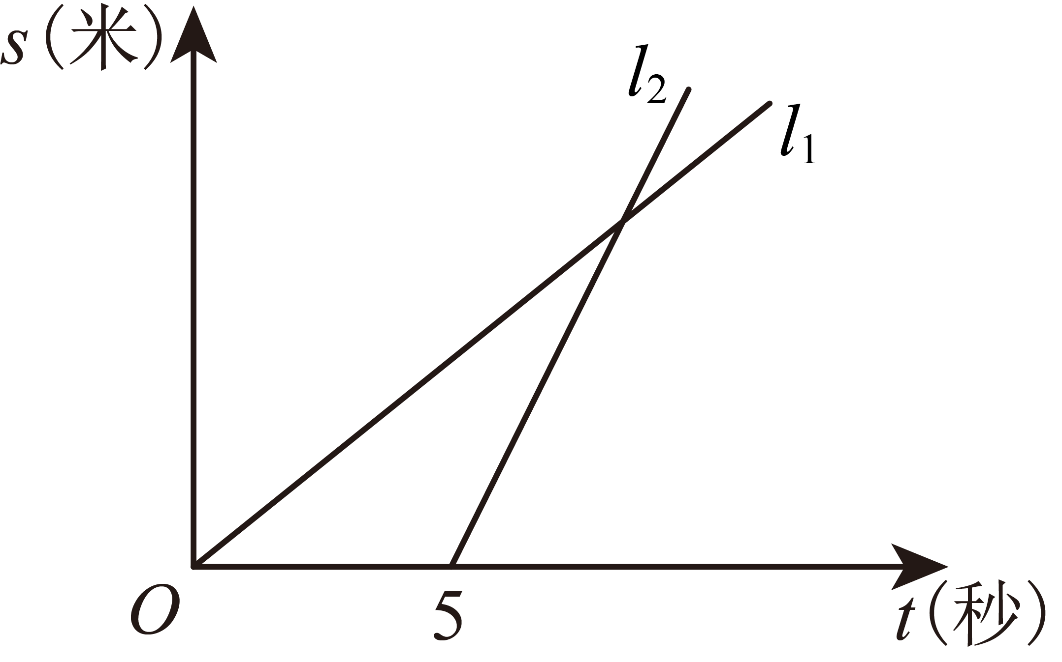
20．（2025·上海闵行·二模）一个数学兴趣小组尝试探究一次函数图象与两坐标轴所围成三角形面积的问题．为了较为全面地研究这个问题，他们准备把它分成两种类型问题来分别进行研究：
类型I：一条直线（、都不为0）与两条坐标轴所围成的三角形面积大小；
类型II：两条直线和（、，且都不为零）与坐标轴所围成的三角形的面积、直线与两条坐标轴所围成的三角形面积、直线与两条坐标轴所围成的三角形面积之间的关系．
小组成员认为第一类问题只要将直线与两坐标轴的交点坐标分别求出来，就能解决；而第二类的问题需要根据两个函数和符号的不同情况，分别进行研究，才能得出相应的结论．
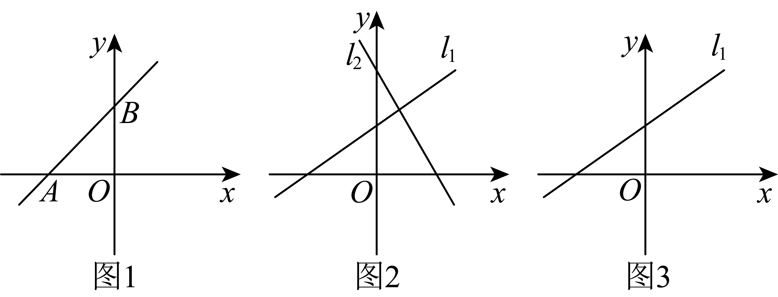
(1)如图1，请你帮助小组求出的面积（用含和的式子表示）．
(2)将直线与两条坐标轴所围成的三角形面积记为，直线与两条坐标轴所围成的三角形面积记为，直线、和轴所围成的三角形面积记为，它们和轴所围成的三角形面积记为．
①在图2中已经画出了直线和大致图象的一种情况，那么关于这两个一次函数的和符号选项正确的是______．
A．，，， B．，，，
C．，，， D．，，，
此时、、和之间的关系式是______．
②如图3，保持直线不变，改变直线中和的符号（不考虑和的大小），请在图中画出直线的大致图象，此时、、和之间的关系式是______．

21．（2025·上海徐汇·二模）某文具商店为了了解3月份计算器的销售情况，对3月份各种型号计算器的销售情况进行调查，并将调查的结果绘制成如图1、图2所示的两幅不完整的统计图.
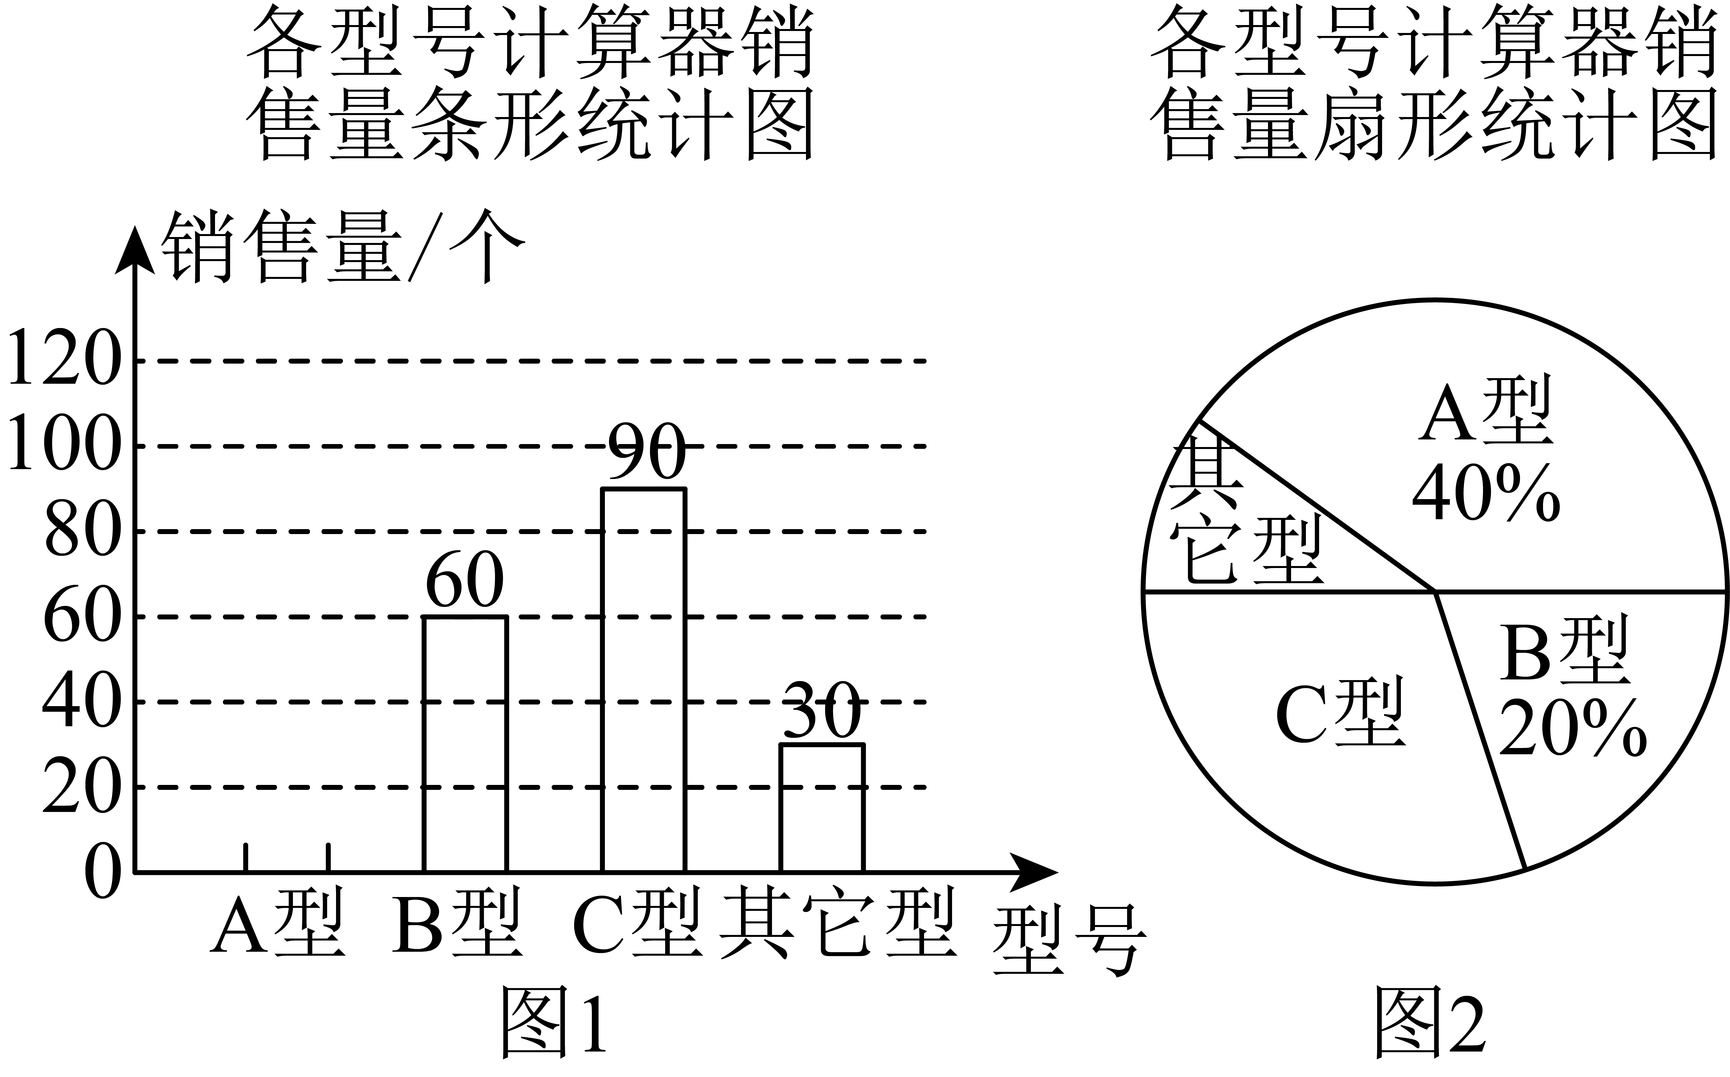
(1)根据图中提供的信息，求3月份各种型号计算器的销售总量；
(2)求3月份A型计算器的销售量，并将条形统计图补充完整；
(3)该店4月份准备只进购A、B、C三种型号的计算器，总数量和3月份各型号计算器销售的总量相同，结果恰好用完进货款8200元，设购进A型计算器个、B型计算器个，求关于的函数关系式．其中，三种型号的计算器的进价如下表：
 | A型 | B型 | C型
进价（单位：元／个） | 50 | 30 | 20

22．（2025·上海虹口·二模）其工厂采购蓝莓并加工成蓝莓蜜饯进行销售，该工厂一年最多能生产200吨，已知蓝莓的采购成本价（万元/吨）与蓝莓的采购量（吨）成一次函数关系，其中的几组数据如表2所示．每吨原材料（蓝莓）的加工费为1万元，减重率为，蓝莓蜜饯销售价格会随季节、市场供需等波动，从一年中随机抽取若干单交易作为样本进行统计，并绘制了条形统计图（如图）．
表2
（吨）
（万元/吨）
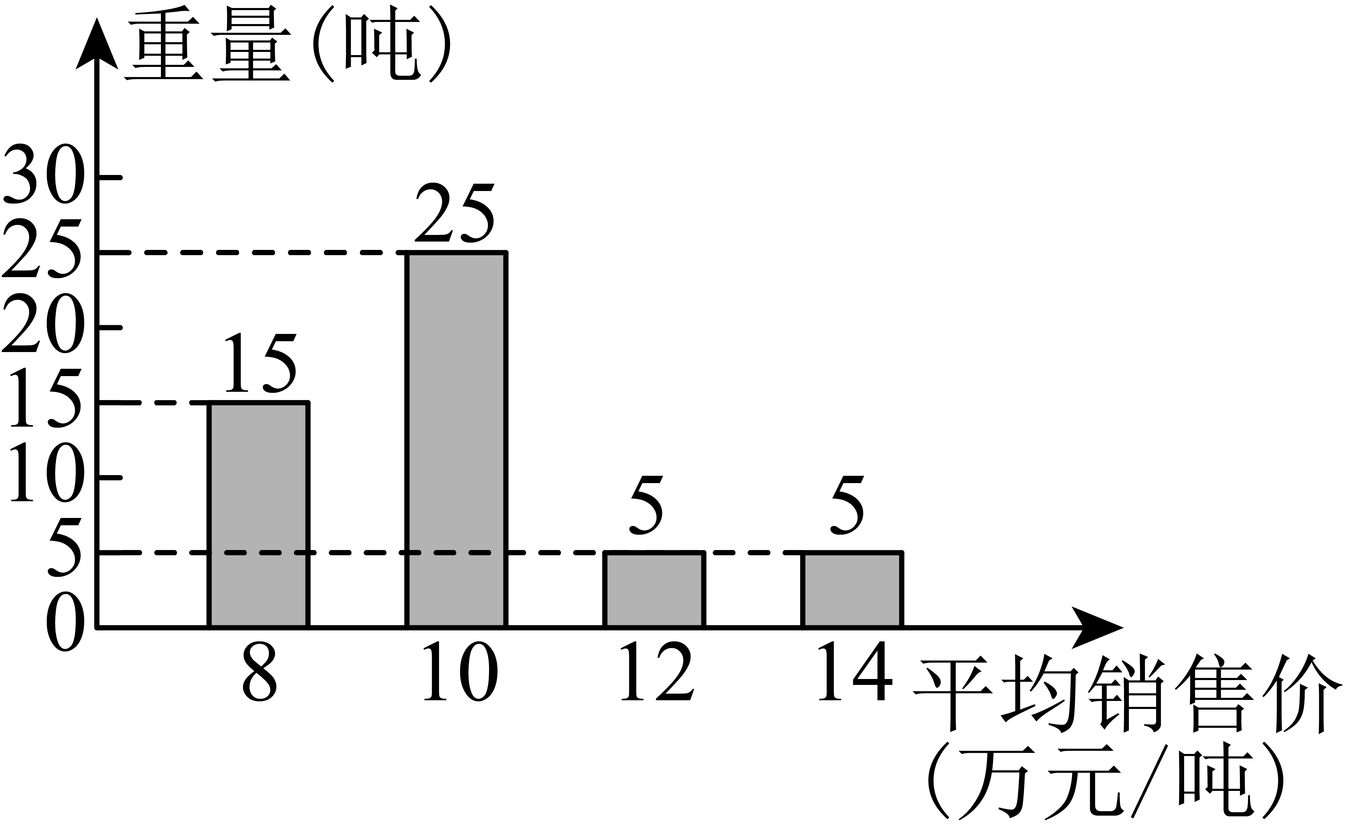
(1)求与的函数解析式（不写定义域）；
(2)求样本中蓝莓蜜饯的平均销售价；
(3)根据样本中蓝莓蜜饯的平均销售价，该工厂一年能否恰好获得780万元的利润：如果能，求需要采购蓝莓的重量；如果不能，请说明理由．
（备注：蓝莓从新鲜状态制成蓝莓蜜饯后重量减轻，衡量这一变化的指标通常叫做“减重率”，其计算公式：减重率）

考点03反比例函数
23．（2025·上海奉贤·二模）“利用描点法画出函数图像，探究函数的一些简单性质”是初中阶段研究函数的常用方法，那么函数具有的性质是（ ）
A．时，y的值随x的增大而减小 B．时，y的值随x的增大而增大
C．图像不经过第二象限 D．图像不经过第四象限
24．（2025·上海闵行·二模）下列函数中，函数值随的增大而减小的是（ ）
A． B． C． D．
25．（2025·上海虹口·二模）下列函数中，的值随的增大而减小的是（ ）
A． B． C． D．
26．（2025·上海黄浦·二模）下列函数图像中，函数值随自变量的值增大而减小的是（ ）
A． B． C． D．
27．（2025·上海静安·二模）已知点、在双曲线上，如果，那么 ．（填“＞”、“＜”或“＝”）
28．（2025·上海·二模）如果反比例函数（k是常数）的图像经过点，，那么和的大小关系是： ．填“>”、“=”或“<”）
29．（2025·上海虹口·二模）已知反比例函数的图像经过点和点，如果点与关于原点对称，那么该反比例函数的解析式是 ．
30．（2025·上海·二模）定义符号代表在平面直角坐标系xOy中，函数的图像两两相交(每两个函数图像有且仅有1个交点)得到三个交点组成的三角形．那么，的最短边长度为 ．
31．（2025·上海崇明·二模）在平面直角坐标系中，点是反比例函数图像上一点，点是轴上一点，，将绕点旋转，点的对应点分别为．当四边形的面积等于8时，点的坐标是 ．
32．（2025·上海宝山·二模）在平面直角坐标系中（如图），反比例函数（是常数，且）的图像经过点．
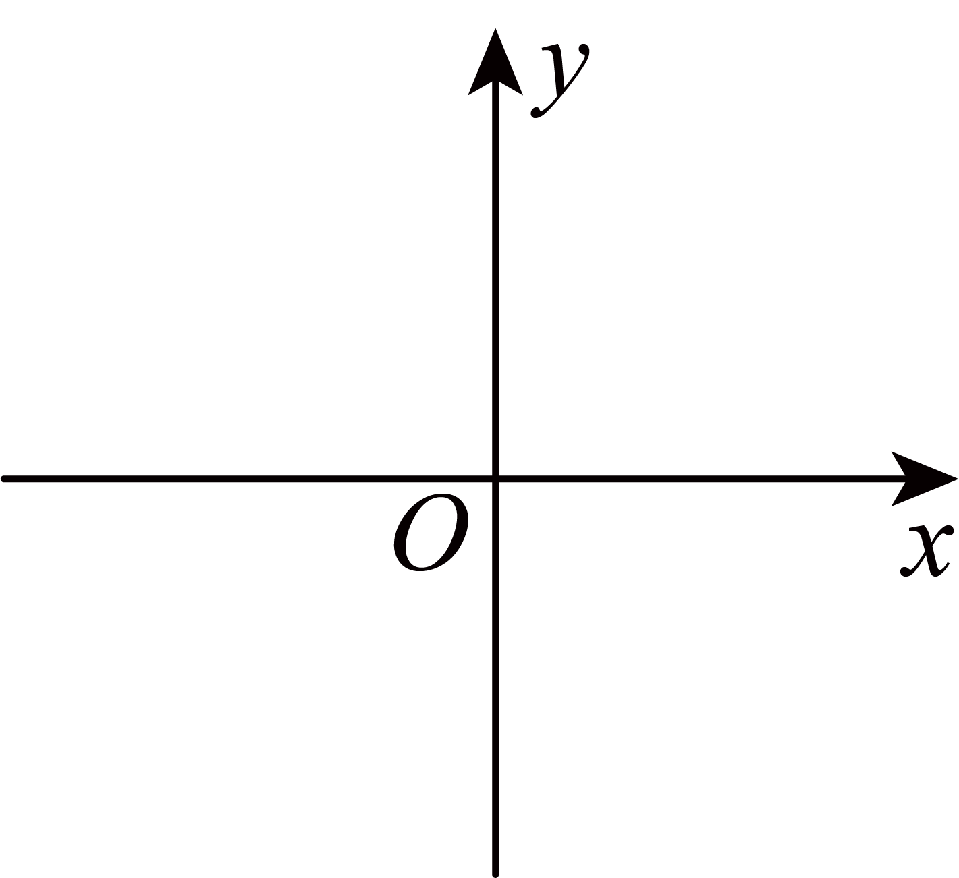
(1)求的值；
(2)点在该反比例函数图像上（点与点在不同的象限内），联结，与轴交于点，且，求的正切值．

33．（2025·上海青浦·二模）已知：在平面直角坐标系中，一次函数（）与反比例函数（）的图像交于、两点．
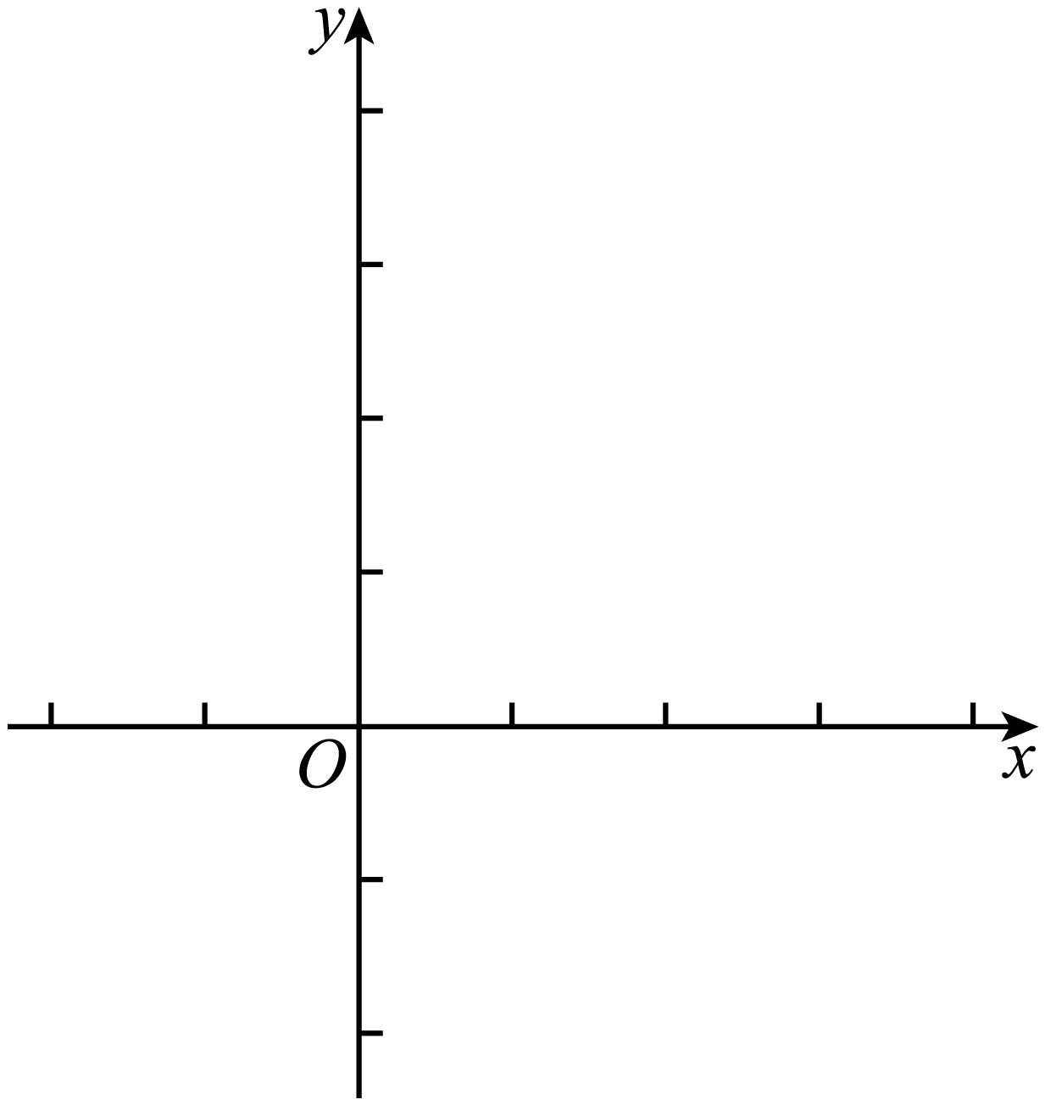
(1)求一次函数的表达式；
(2)求的面积．

34．（2025·上海浦东新·二模）在平面直角坐标系中，双曲线（为常数，且）与直线都经过点．
(1)求与的值；
(2)过点作平行于轴的直线，与双曲线相交于点，与直线相交于点，在中，当时，求边的长度．

35．（2025·上海奉贤·三模）已知：在平面直角坐标系中（如图），反比例函数在第一象限内的图像与直线的交点为，且直线与直线平行．
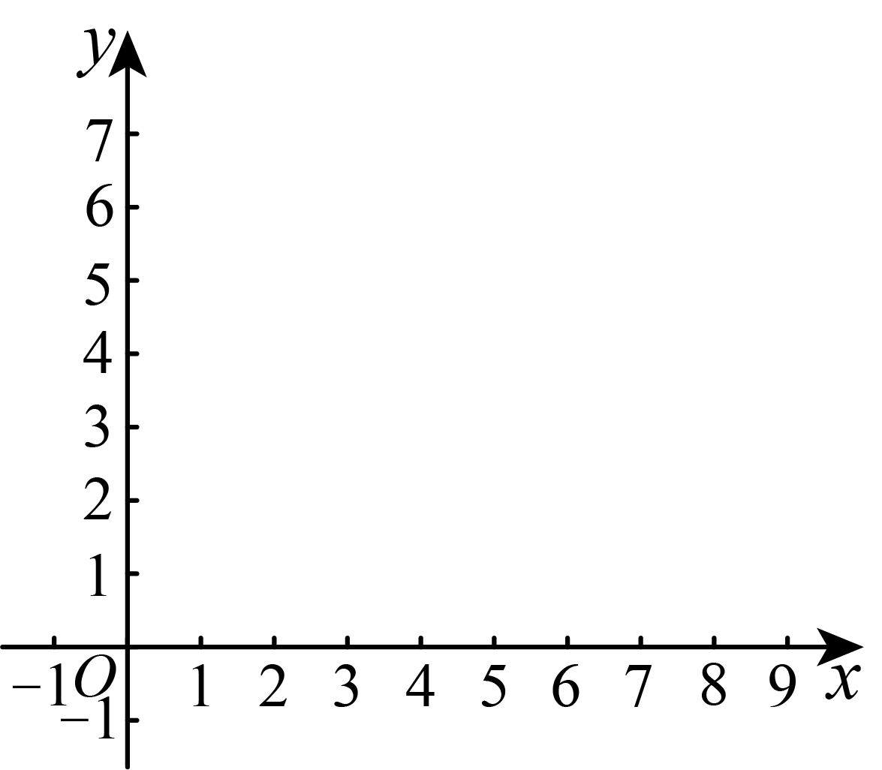
(1)求直线的表达式；
(2)若以A为圆心、半径长为r的与以原点O为圆心、半径长为1的相切，求r的值．

36．（2025·上海·二模）在平面直角坐标系中，直线与双曲线（k是常数，且）交于点．
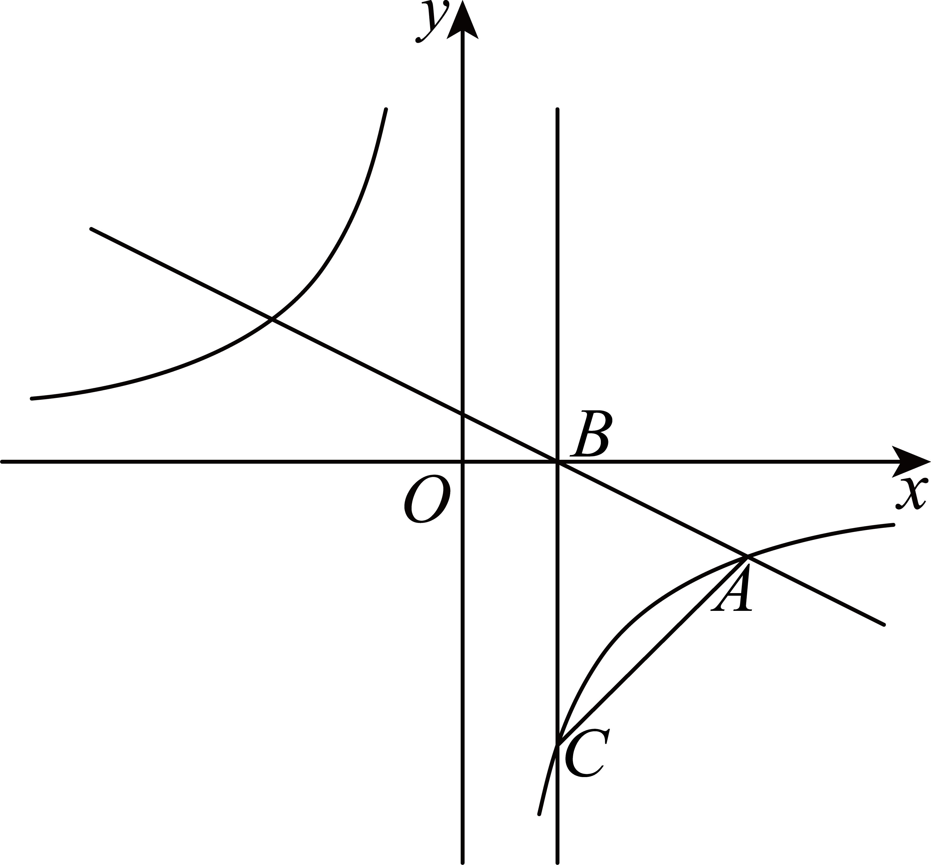
(1)求k与m的值：
(2)直线与x轴交于点B，过点B作y轴的平行线．交双曲线于点C，求的面积．

37．（2025·上海普陀·二模）【问题背景】
我们学过用尺规作图平分一条线段，小普同学想借助所学过的函数知识平分线段．
在如图1中，已知线段，为了平分线段，小普同学进行了如下的操作：
①在平面直角坐标系中，画出函数的图像；
②在轴的正半轴上截取，过点A作轴交函数的图像于点；
③以点为圆心，长为半径作弧，交于点．
所以点平分线段．
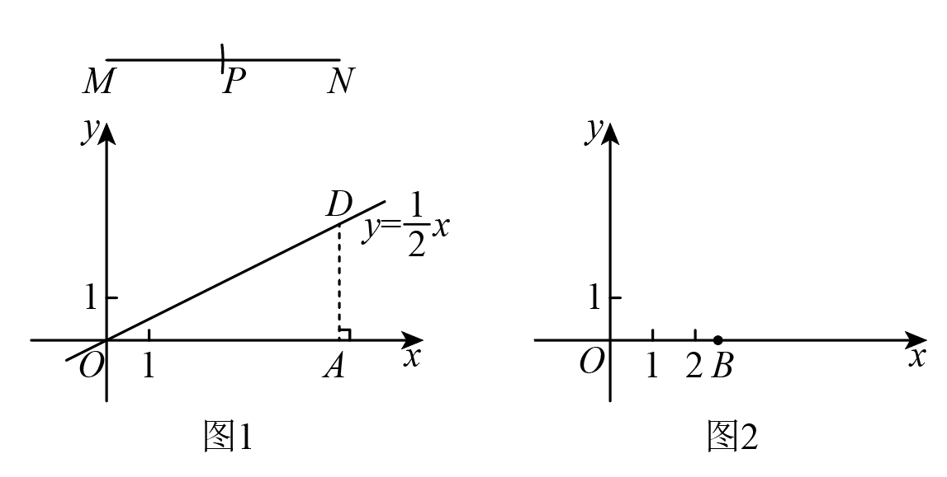
【解决问题】
(1)根据小普同学的做法，如果要将线段三等分，那么可以借助函数________的图像在图7-1中的线段上，找到点，使，于是可作出线段上的一个三等分点．（填函数解析式）
(2)平面内的点可以用有序实数对来表示．在图2中，点在轴的正半轴上，．运用我们学过的函数知识，在图7-2中作出坐标为的点，写出画图步骤．（保留作图痕迹）

38．（2025·上海黄浦·二模）如图，在平面直角坐标系中，已知直线与轴、轴交于、两点，反比例函数的图像经过直线上的点．
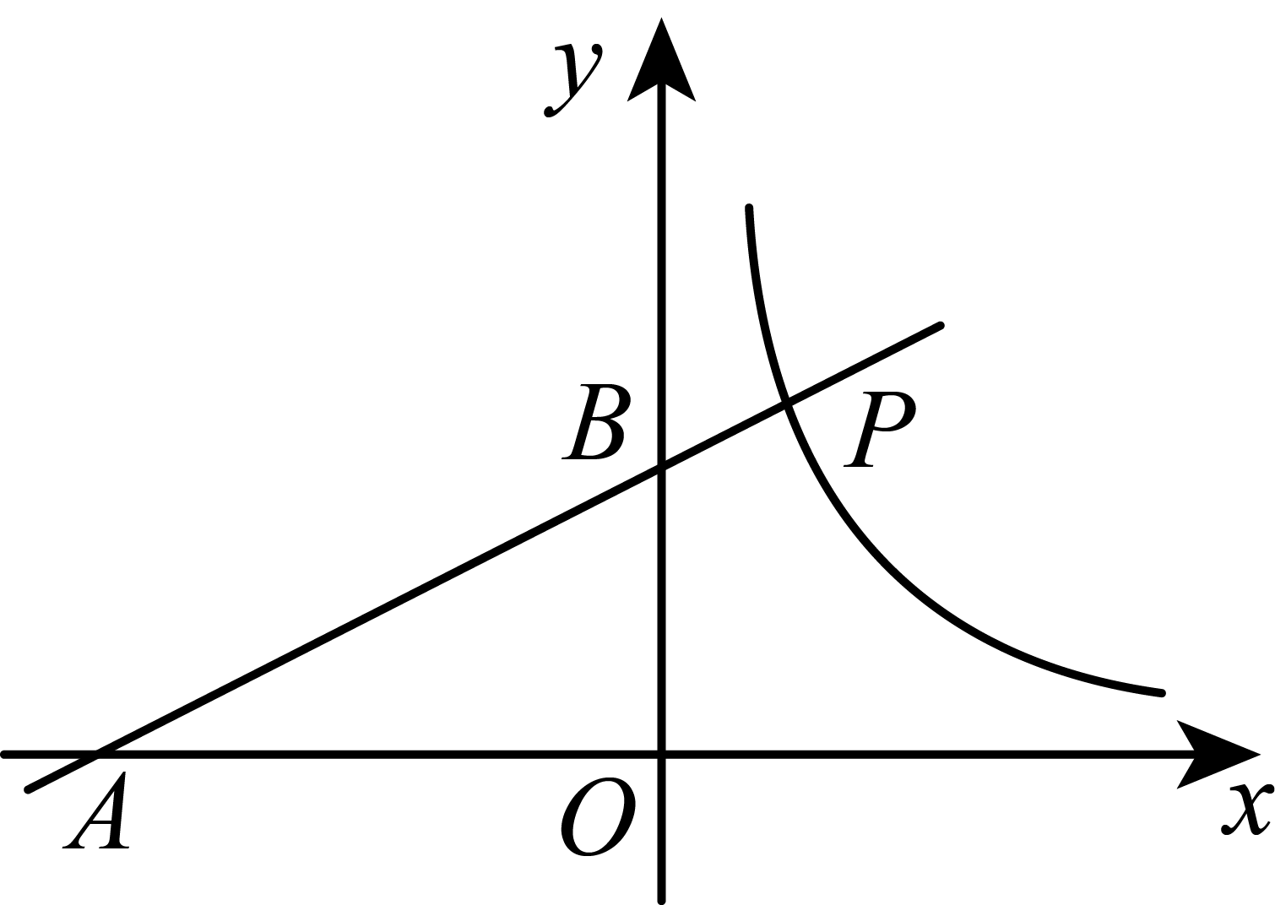
(1)求直线的表达式；
(2)已知点在反比例函数的图像上，且，求点的坐标．

考点04二次函数
39．（2025·上海闵行·二模）正多边形的一个外角的大小（度）随着它的边数的变化而变化，下列说法正确的是（ ）
A．与之间是正比例函数关系； B．与之间是反比例函数关系；
C．与之间是一次函数关系； D．与之间是二次函数关系．
40．（2025·上海崇明·二模）如果二次函数的图像向左平移1个单位长度后关于轴对称，那么 ．（用含的代数式表示）
41．（2025·上海徐汇·二模）若拋物线在直线右侧部分是下降的，则的取值范围是 ．
42．（2025·上海松江·二模）已知、是抛物线上不同的两点，如果，那么 ．
43．（2025·上海虹口·二模）如果将抛物线先向下平移3个单位，再向左平移5个单位，那么所得新抛物线的表达式是 ．
44．（2025·上海徐汇·二模）如果拋物线上的点和关于它的对称轴对称，那么点的坐标是 ．
45．（2025·上海杨浦·二模）如果抛物线不经过第二象限，且它的对称轴在y轴右侧，那么这条抛物线的表达式可以是 （只需写出一个即可）．
46．（2025·上海嘉定·二模）某二次函数一部分自变量和函数值的对应情况如表所示．如果将这个二次函数的图像向右平移个单位后，图像经过原点，那么的值是 ．
x | … |  |  |  |  | …
y | … |  |  |  |  | …

47．（2025·上海虹口·二模）如图，已知点和，平移得到，顶点、分别与顶点对应．如果点都在抛物线上，那么点到点的距离是 ．
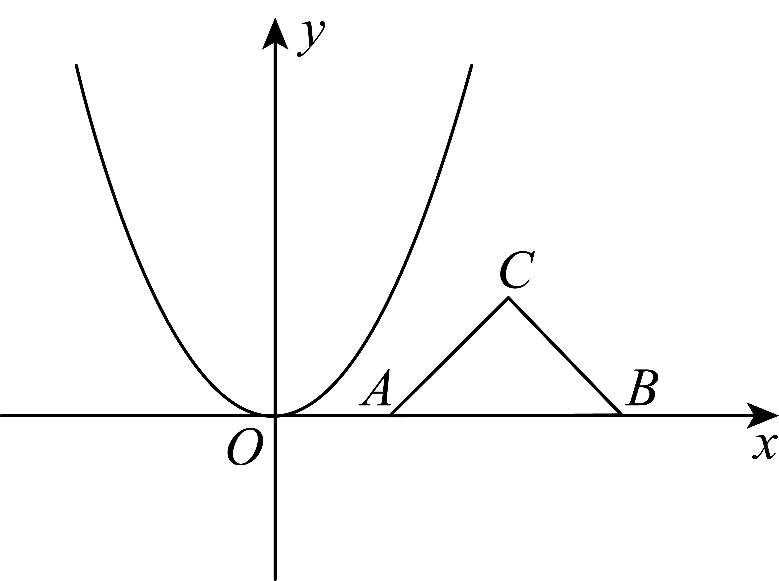
48．（2025·上海青浦·二模）在平面直角坐标系中，已知抛物线（）及点、．如果线段与抛物线有交点，那么的取值范围是 ．
49．（2025·上海普陀·二模）已知抛物线的顶点为，、、、是抛物线上的四点，且线段、都垂直于抛物线的对称轴．如果，，那么的值等于 ．

